Vragen voetbalquiz vvSchoonhoven 2015
Vraag 1:
v.v. Schoonhoven is een grote club in de regio. Er wordt zowel op de zaterdag als de zondag gespeeld door zowel dames als heren.
Hoeveel elftallen heeft v.v. Schoonhoven in totaal?
A. 41
B. 42
C. 44
Vraag 2:
Bekende voetballers hebben vaak bijnamen, zo weet iedereen wie de kromme, el salvador en Don Leo zijn.
Wat was de bijnaam van de Duitse spits Gerd Müller?
Vraag 3:
Voetballers en trainers hebben vaak mooie anekdotes:
"Als speler hoefden ze me na een doelpunt nooit achterna te rennen. Daar had ik de snelheid niet voor."

"Of ik verder nog iets opgestoken heb op de trainerscursus? Ja, een paar sigaretten."

"Een echt goeie wedstrijd heb ik volgens mij nooit gespeeld. Mijn beste wedstrijd had mijn afscheidswedstrijd moeten worden, maar toen is het er ook niet echt van gekomen."

Van wie zijn deze uitspraken?
A. Rinus Michels
B. Johan Neeskens
C. Willem van Hanegem

Vraag 4:
Het WK voetbal wordt om de vier jaar gespeeld, helaas is Nederland nog nooit wereldkampioen geworden.
Waar werd het WK voetbal gehouden in 1994?

Vraag 5:
Naast goede voetballers heeft Nederland ook goede trainers voortgebracht.
Van wie is dit een greep uit de trainerscarrière?: Schalke 04 - Hertha BSC - FC Köln - Roda JC- Hamburger SV - PSV?
Vraag 6:
Naast spelers of trainer kun je natuurlijk ook eigenaar of mede-eigenaar van een voetbalclub zijn.
Van welke club is John van Zweden mede-eigenaar?
Vraag 7:
José Mourinho, de flamboyante trainer van Chelsea die geregeld in opspraak komt door uitspraken of andere zaken is vooral een goede coach die al veel prijzen heeft gewonnen.
Bij welke club begon Mourinho zijn trainerscarrière als assistent?
A. Sporting Lissabon
B. Barcelona
C. FC Porto
Vraag 8:
Bijna elke voetbalclub heeft wel een mascotte, zo ook PSV.
Hoe heet de mascotte van PSV?

Vraag 9:
De supportersvereniging v.v. Schoonhoven, oftewel de sv-vvs, had in september 2011 een spectaculaire aftrap:
Wat werd er verloot op de dag van lancering van de sv-vvs?

Vraag 10:

Vierde succes en gaan maar door! Is een veelgehoorde kreet op zaterdagmiddag hier in de kantine.

Wat was de uitslag van de kampioenswedstrijd van VVS 4?

A. 3-0
B. 0-3
C. 3-3

Vraag 11:
Filmpje van Eric Cantona die een schop uitdeelt………….
Het was een dieptepunt in het Engelse voetbal: Eric Cantona die in 1995 tijdens een uitwedstrijd van Manchester United tegen Crystal Palace met een karatetrap een supporter vloert.

Hoeveel maanden werd Eric Cantona geschorst voor deze karatetrap?

A. 6
B. 9
C. 10

Vraag 12:

Het is niet altijd noodzakelijk om veel te scoren om door te gaan naar de volgende ronde van een WK.

Welk land scoorde in de groepsfase van het WK 2014 slechts twee keer, maar ging wel door naar de achtste finales?

Vraag 13:

Aan de bc-vvs heeft v.v. Schoonhoven veel te danken, zo krijgt v.v. Schoonhoven jaarlijks een financiële bijdrage en ook bij bepaalde projecten, onder andere kleedkamers en fietsenstalling, steunde de bc-vvs de vereniging financieel. Maar buiten zaken doen moet er ook tijd zijn voor ontspanning…………..

Wat is de slogan van de BC-VVS?

A. Miscemus utile dulci
B. Ab uno disce omnes
C. Audaces fortuna iuvat
D. Dulce est desipere in loco

Vraag 14:
Buiten positieve records: meeste aantal goals, meeste prijzen behaald etc. zijn er ook negatieve records…………

Welke speler heeft de meeste gele kaarten gehaald in de eredivisie?

A. Theo Janssen
B. Patrick Pothuizen
C. John de Wolf
Vraag 15:
Er zijn prachtige stadions in de wereld, zo zal iedere voetballiefhebber het oude Highbury, Old Trafford en Nou Camp mooie stadions vinden.

Welk team speelt zijn thuiswedstrijden in dit stadion?

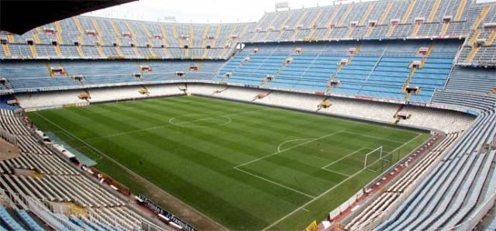

RONDE 2

Vraag 16:

Een pinch-hitter, een term die oorspronkelijk uit het honkbal komt, is iemand die in het veld komt om in de slotfase iets te forceren. Zo is bij het Nederlands Elftal één van de bekendste pinch-hitters uit het verleden Pierre van Hooijdonk. Pierre van Hooijdonk heeft in totaal 46 interlands gespeeld en scoorde daarin 14 keer.

Hoe vaak had Pierre van Hooijdonk een basisplaats bij het Nederlands Elftal?

A. 5
B. 11
C. 17

Vraag 17:

v.v. Schoonhoven heeft verschillende voorzitters gehad, huidige voorzitter is Paul van Schaik, daarvoor regeerde Nico Peltenburg met ijzeren hand.

Hoeveel jaren was Nico Peltenburg voorzitter?

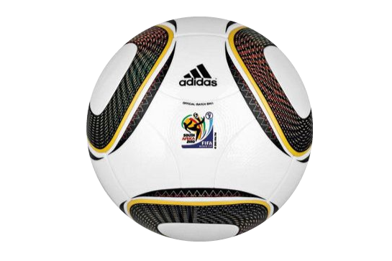
Vraag 18:
Tegenwoordig heeft elk EK en WK een speciaal ontworpen bal.

Wat was de naam van de WK bal 2010?

A. NEBULANI
B. JABULANI
C.JABULAWEL

Vraag 19:

Sommige spelers sluiten hun carrière af in het midden-oosten om aan het einde van hun carrière nog lekker veel te verdienen. Ook deze speler deed dit.

Bij welke speler hoort deze voetbalcarrière?

AZ - Vitesse - PSV - FC Barcelona - PSV - Al-Jazira

Vraag 20:
Niet alleen spelers, clubs of trainers hebben bijnamen. Soms hebben supporters van een club ook een bijnaam.

Wat is de bijnaam van de supporters van Club Brugge?

A. LES MAUVES
B. DE CLUBZOTTEN
C. DE TRUTTEN

Vraag 21:

Jan-Arie van der Heijden was de eerste speler van v.v. Schoonhoven die het betaalde voetbal heeft gehaald. Tegenwoordig speelt hij voor Vitesse.

Waarom speelt Vd Heijden niet meer met nr. 4?

A. Eerbetoon aan de inmiddels overleden Theo Bos
B. Iemand anders van Vitesse speelt er nu mee
C. Het is gereserveerd voor de supporters van Vitesse

Vraag 22:
Naast de derbies Real Madrid – Atletico Madrid, Everton-Liverpool en Fenerbahce-Galatasaray is er in Schotland de derby Celtic-Glasgow Rangers.

Hoe wordt de wedstrijd Celtic – Glasgow Rangers genoemd?

Vraag 23:

Inleidend filmpje voor vraag 23……….

James Rodriquez werd topscorer op het WK 2014 met zes doelpunten. Wie werd tweede met vijf goals?

Vraag 24:
Wat goed is komt snel. Sommige spelers debuteren al heel snel in de eredivisie, bijvoorbeeld Georgino Wijnaldum.

Wie is de jongste debutant én doelpuntenmaker in de eredivisie?

A. JOHAN CRUIJFF
B. CLARENCE SEEDORF
C. WIM KRAS

Vraag 25:

Wat klopt er niet aan deze informatie en wat zou het wel moeten zijn?
Roberto Baggio is een Italiaans voetballer. De middenvelder speelde in zijn carrière oa voor Torino, Internazionale, Juventus en Blackburn Rovers. Hij is meervoudig internationale en speelde met Italië op meerdere eindtoernooien. In 2004 hing hij zijn voetbalschoenen aan de wilgen.

Wat klopt er niet?

Vraag 26:

De Rode Duivels is de bijnaam van het Belgische nationale elftal.

Hoe heet de Bondscoach van België?

A. Marc Wilmots
B. Frank Vercauteren
C. Raymond Domenech

Vraag 27:
Tijdens een wedstrijd kan het er soms heftig aan toe gaan en al helemaal tijdens een wk finale.

Aan wie gaf Zidane de kopstoot?

Vraag 28:

De sv-vvs liet een bus rijden tijdens de nacompetitie tegen TAVV in 2013, een tweeluik die helaas in het nadeel van v.v. Schoonhoven eindigde.

Wat was er tijdens de trip met de bus(chauffeur) aan de hand?

A. De bus(chauffeur) kwam veel te laat
B. De bus(chauffeur) ramde diverse auto’s
C. De bus(chauffeur) was de weg kwijt

Vraag 29:

In 1950 worden voor de 1e keer de wereldkampioenschappen gehouden in Brazilië. De WK-finale wordt verloren tegen Uruguay met 1-2 in het Maracana. Het grootste verlies in de geschiedenis van het Braziliaanse voetbal en een nationale ramp die bekend staat als de ‘Maracanaço’ (Maracana explosie). Als gevolg van dit verlies heeft Brazilië besloten om van kleur shirt te veranderen en werd geel de hoofdkleur.
Wat was de hoofdkleur van de Braziliaanse shirts tot en met het WK 1950?

Vraag 30:

Ook bepaalde gedeeltes van het stadion kunnen een bijnaam hebben, zo heeft Liverpool de bekende ‘Kop’ achter het doel.

Wat is de bijnaam van de staantribune van Borussia Dortmund?

RONDE 3

Vraag 31:

Onderin de Premier League bungelt Leicester City…………………..

Hoe heet het stadion van Leicester City?

A. KC Stadium
B. Britannia Stadium
C. King Power Stadium
Vraag 32:

Nederland vloog er na penalties uit tegen Denemarken tijdens het EK van 1992. Het was Marco van Basten die een strafschop mistte.

Nederland – Denemarken ‘92: hoeveel stond het na 120 minuten?

A. 0-0
B. 1-1
C. 2-2

Vraag 33:

Er zijn meerdere Nederlanders die meer dan 100 interlands hebben gespeeld voor het Nederlands elftal.

Wie is recordinternational van het Nederlands elftal?

A. Frank de Boer
B. Edwin van der Sar
C. Giovanni van Bronckhorst
D. Dirk Kuyt

Vraag 34:

V.v. Schoonhoven – v.v. Moerkapelle eindigde in de reguliere speeltijd tijdens de promotiewedstrijd naar de 3e klasse in een 1-1 gelijkspel. Het was Schoonhoven die de penalties beter nam en zich na die wedstrijd weer 3e klasser mocht noemen.

Wie scoorde de enige goal van VVS binnen de 90 minuten?

A. Jeremy Bulham
B. Vincent Neven
C. Leroy Hartman

Vraag 35:
Inleidend filmpje over Luis Suárez beet tegen Chelsea………….
Luis Suárez is regelmatig over de schreef gegaan in zijn voetbalcarrière. Tijdens het laatste WK ging het weer eens fout met de Uruguayaan.

Luis Suárez beet in de Nederlandse competitie ook een speler. Wie was dit?

Vraag 36:

Iedere voetballer droomt van een glansrijke carrière.

Van wie is dit de loopbaan?

Barcelona - Villareal - Liverpool - Napoli - Bayern Munchen

Vraag 37:

Dennis Bergkamp scoorde op het WK van 1998 op prachtige wijze tegen Argentinië waardoor we naar de halve finale gingen.

Op welke positie is de bal?

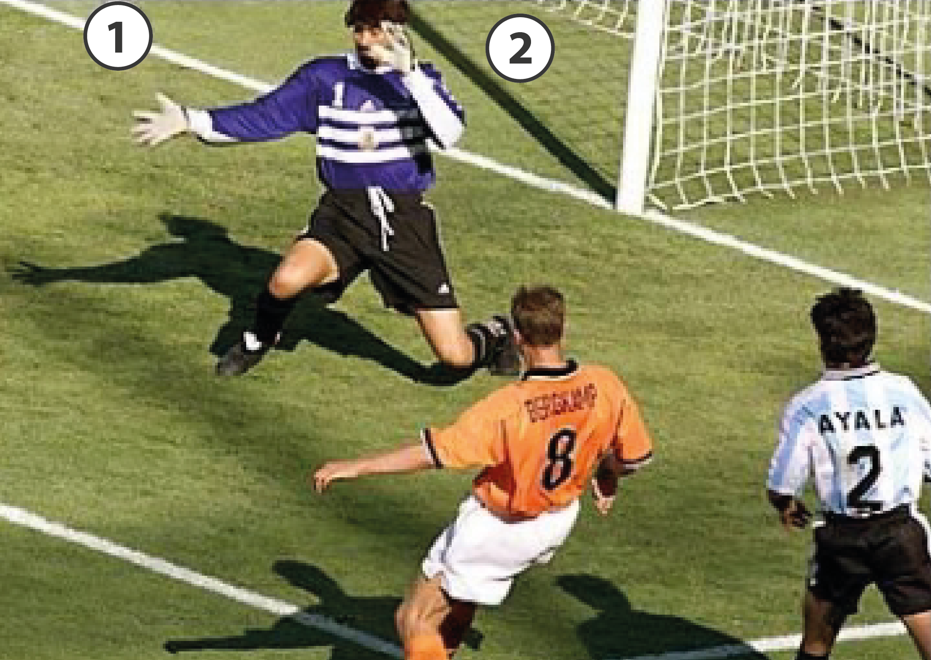

Vraag 38:

Een voetbalwedstrijd haalt niet altijd het einde van de wedstrijd, zelfs in de champions league niet…

Waarom werd de wedstrijd tussen Galatasaray en Juventus gestaakt?

A. Blessure scheidsrechter
B. Knokpartijtje
C. Sneeuw
Vraag 39:

Regelmatig spelen er Nederlanders in de Engelse premier league.

Hoeveel Nederlanders hebben bij Everton gespeeld?

A.5
B.6
C. 7

Vraag 40:
Iran scoorde op het WK 2014 slechts één keer, het doelpunt werd gemaakt door een speler die ook in Nederland actief is geweest.
Hoe heet deze ex-eredivisie speler uit Iran?
A. Ghoochannejhad
B. Karimi
C. Abedzadeh

Vraag 41:

Sommige keepers nemen ook de penalties in de wedstrijd, zo ook Hans Jorg Butt, ex-speler van onder meer Bayer Leverkusen en Bayern München.

Hoeveel doelpunten heeft Hans Jorg Butt in zijn loopbaan gemaakt?

A. 2
B. 12
C. 26

Vraag 42:

Tussen 1994 en 2006 keepte Fabian Barthez 87 wedstrijden voor het nationale elftal van frankrijk. Op het wk van 1998 werd hij voor iedere wedstrijd op z'n hoofd gekust door een medespeler.

Door welke medespeler werd de Franse keeper Barthez op zijn hoofd gekust?

Vraag 43:

De sv-vvs zorgt regelmatig voor een spetterend feest op de voetbal of in discotheek Seasons.

Wie was de artiest op het 1e supportersfeest van de SV?

A. Bollies Beenham
B. André Pronk
C. Terror Jaap

Vraag 44:

De ene speler maakt belangrijkere goals dan de andere, sommige spelers zijn wel erg belangrijk voor hun team.

Welke speler heeft zowel gescoord in een Champions League finale, FA Cup finale, UEFA Cup finale en een League Cup finale?

Vraag 45:
Naast goede voetballers heeft Nederland ook goede scheidsrechters voortgebracht.

Welke scheidsrechter floot de meeste wedstrijden in de Eredivisie?

A. Roelof Luinge
B. Dick Jol
C. Harry van Waas

RONDE 4

Vraag 46:

Bij het voetbal gaat het erom: de bal tussen de palen schieten.

Wat is de officiële afstand tussen twee doelpalen?

A. 7,32 meter
B. 7,52 meter
C. 7,72 meter

Vraag 47:

Inleidend filmpje van Rick die ook de vraag stelt……..

Voor wie kwam Rick Karsdorp in het veld tijdens Besiktas – Feyenoord?

Vraag 48:

Het Nederlands elftal werd tijdens het EK van 2004 uitgeschakeld door de verliezend finalist en organisator Portugal.

Wie werd er topscorer op het EK 2004?

A. Wayne Rooney
B. Milan Baros
C. Zinédine Zidane

Vraag 49:

Iedereen dient zich te gedragen op- en rond de velden…………..

VVS heeft 5 basiswaarden : plezier, respect, betrokkenheid, sportiviteit en ….wat is de vijfde?

A. Eerlijkheid
B. Gelijkheid
C. Prestatie

Vraag 50:

Manchester United is één van de grootste clubs ter wereld.

In welk jaar is Manchester United opgericht?

A. 1878
B. 1902
C. 1911

Vraag 51:

De nul houden tijdens een wedstrijd is voor een keeper altijd lekker.

Drie keepers hielden op het WK 2014 vier keer de ‘nul’. Welke drie waren dat?

A. Lloris - Courtois - Neuer
B. Cillessen – Buffon - Courtois
C. Cillessen – Romero - Neuer

Vraag 52:

Op de dag dat de bc-vvs de dragonboatrace had was er in de avond de Madrileense champions league finale.

Wat is de uitslag na 90 minuten van de laatste Champions League finale (Real Madrid - Atlético Madrid)?

Vraag 53:

Hierbij ziet u Robin van Persie in actie tijdens het EK van 2012……

Waar is de bal?

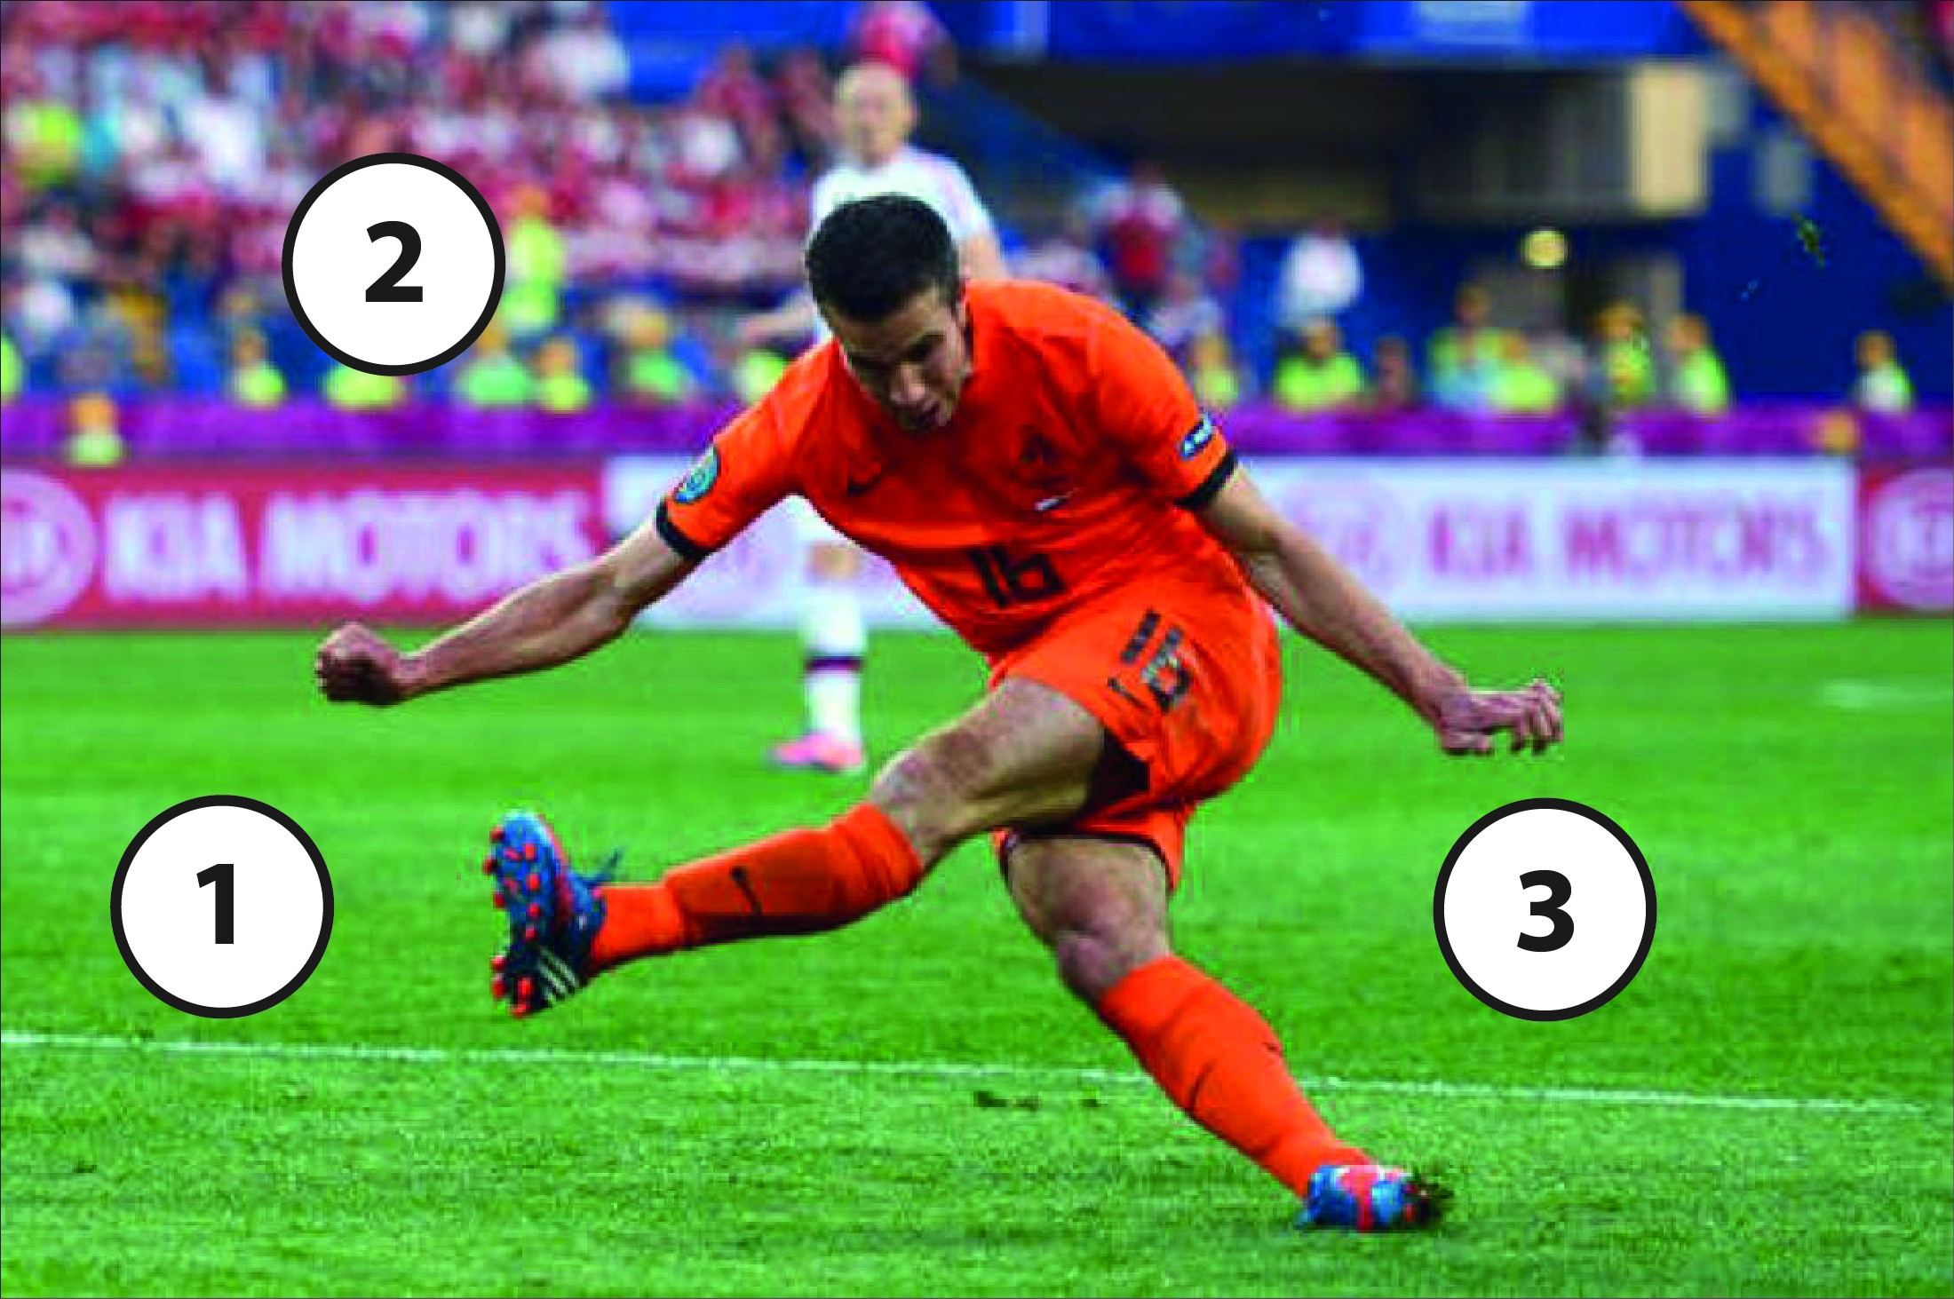

Vraag 54:
José René Higuita Zapata (Medellín, 28 augustus 1966) is een voormalige Colombiaanse doelman, die 69 interlands speelde voor het Colombiaanse nationale elftal, waarin hij drie keer scoorde. Higuita staat bekend om zijn excentrieke speelstijl, waarbij hij vaak (onnodige) risico's nam en soms zelf mee ten aanval trok en vaak scoorde. Hierdoor kreeg hij de bijnaam El Loco (de gek). Beroemd is zijn Escorpión, een spectaculaire redding die u hier ziet.

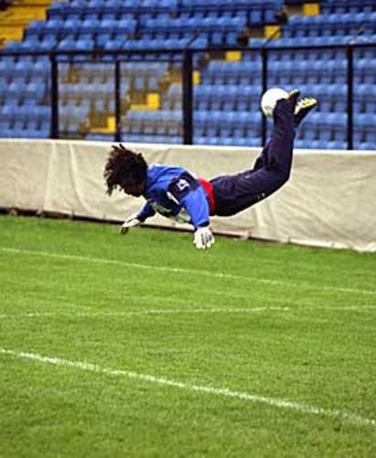

Tegen welk land deed hij deze actie voor het eerst?

Vraag 55:

Begin jaren vijftig werd de roep om de invoering van betaald voetbal in ons land steeds luider. Uit protest werd er zelfs een 'wilde' voetbalbond opgericht. Tien clubs namen sloten zich aan bij deze Nederlandse Beroeps Voetbal Bond (NBVB). Uiteindelijk ging de KNVB overstag.

Vanaf welk jaar wordt in NL door de KNVB goedgekeurd betaald voetbal gespeeld?

A. 1949
B. 1950
C. 1954

Vraag 56:

Vaak zijn finales erg spannend, zo kreeg de champions league finale van 1999 een wel heel bijzonder slot.

Wie scoorde de gelijkmaker in de bizarre Champions League finale tussen Bayern München en Manchester United in 1999?

Vraag 57:

In de eredivisie zijn bijzondere records te melden.

Wat hebben oud voetballers Hans Linders, Job Hooman en Heini Otto gemeen met elkaar?

A. Ze kregen voor de 10e minuut rood
B. Ze zijn getrouwd geweest met dezelfde vrouw
C. Ze schoten in 1 wedstrijd 2 keer in eigen doel

Vraag 58:

Hierbij een voetballer, of zijn het er toch twee?

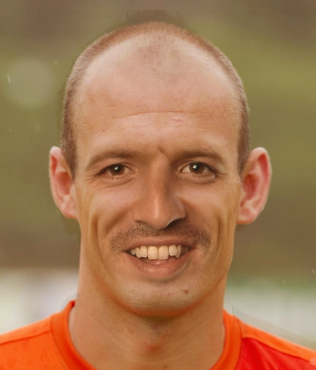

Welke 2 spelers zijn hier samengevoegd?

Vraag 59:
v.v. Schoonhoven speelde in 2002 de jubileumwedstrijd tegen Sparta Rotterdam, de wedstrijd ging overigens met 1-5 verloren.

Wie was de trainer tijdens de wedstrijd tegen Sparta?

A. Jon van Sta
B. Murat Kama
C. Geert Ouweneel

Vraag 60:

Scheidsrechters komen soms gehavend uit een wedstrijd, zo ook deze scheidsrechter tijdens een champions league duel.

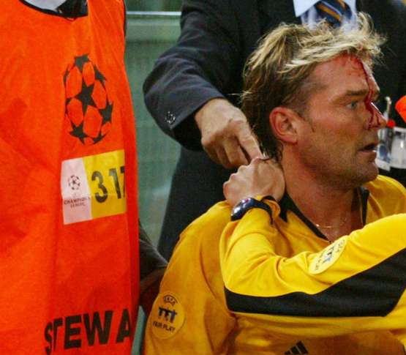

Wie is deze scheidsrechter?

A. Röthlisberger
B. Frisk
C. Hötze

